RAPPORT D’ACTIVITES 2016

Numéro d’entreprise : 0508.929.306
Place du Perron, 23
6200 Châtelet
071/191425
Conseil d'Administration
Elisabeth Stas : Présidente
Paul Fays : Trésorier
Geoffrey Groux : Secrétaire
Cristina de la Rocha : CoordinatriceContact général : info@rezipponslaterre.be
Site internet : www.rezipponslaterre.be

ACTIONS 2016
En 2016 toute l’équipe de Rezippons la Terre, ASBL continue dans son engagement dans la récupération, la réutilisation et la valorisation des textiles et des objets afin de contribuer, en quelque sorte, à rendre notre société plus juste et démontrer en actes qu’une alternative créative et durable est possible.
Notre équipe des bénévoles continue à offrir un accueil et un travail remarquable, toujours très apprécié par nos donateurs et nos clients.
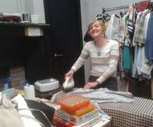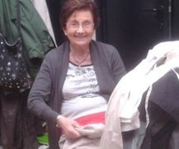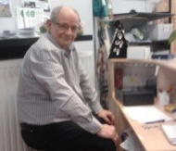
Ouvert tous les mardis dans notre espace atelier, le « Retouche Café » offre l’opportunité aux personnes d’apprendre et de réaliser des raccommodages et des retouches dans une ambiance conviviale.
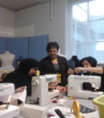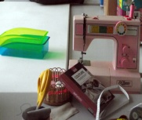
Au mois de mars, et suite à une inspection de pompiers (prévention-incendie) demandés par l’inspectrice de la Région Wallonne dans le cadre de renouvellement de nos subsides (APE), la boutique est obligée de fermer ses portes afin de réaliser les aménagements nécessaires en prévention d’incendie.
La boutique restera fermée au public pendant 24 jours (du 17/3 au 23/4).
Dès reprise des activités, et malgré les charges financières supportés par l’Association, l’équipe continue avec enthousiasme et confiance dans ses actions afin d’associer performance économique et défense des valeurs de solidarité.
L’ASBL participe aux activités organisées par l’asbl Centre –Ville et l’association de commerçants comme la fête de la Musique, brocante, braderie, journée du client, entre autres.
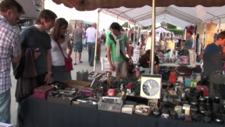

En partenariat avec le Plan de Cohésion Sociale de la ville de Châtelet, via son action de retissage des liens, des ateliers de couture sont organisés à la Maison de la Cohésion Sociale tout au long de l’année en cours.
C’est ainsi que l’atelier « De Fil en Aguille » se déroule deux fois par mois à la Maison de la Cohésion et permet au public d’apprendre les bases de la couture en recyclant des vieux tissus.
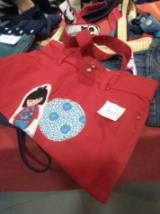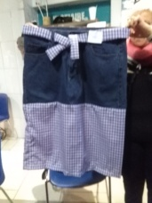. 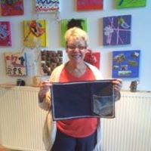
Le samedi 30 avril et le dimanche 1 mai 2016, RLT participe au Salon de la Récup et de l’Upcycling organisé par le CEME (Charleroi Espace Meeting Européen) avec un stand
d’information, un atelier et une exposition de créations originales avec des cravates recyclées.
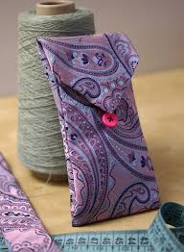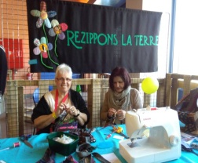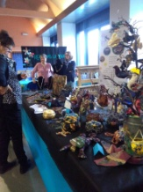
Au mois de juin, le Cercle Royal de Photographie de Charleroi en collaboration avec la Maison pour Associations de Charleroi organise l’exposition « Au cœur des Associations ».
RLT fait partie d’une quinzaine d’associations choisies pour cet événement qui cherche à témoigner la vie aux coulisses de ces structures, essentielles pour les Carolos.

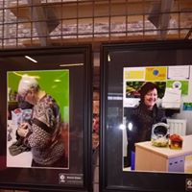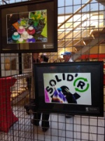

Au mois de juillet, RLT accueille Mademoiselle Marie-Christine Michaux en insertion professionnelle (article 60) en collaboration avec le CPAS de Châtelet.
Le weekend du 23, 24 septembre, RLT participe au Salon «Charleroi Hainaut Séniors ». Cette initiative cherche à promouvoir notre action parmi un publique plus âgé et réveiller l’intérêt pour le travail de bénévolat.
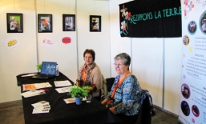
RLT et le CPAS de Châtelet continuent en 2016 leur collaboration afin de réaliser 6 ateliers de création et recycling textile dans le cadre de l’insertion socioprofessionnelle et reprise de confiance en soi des stagiaires.
Ces ateliers se déroulent entre octobre et décembre 2016 dans la pièce atelier de Rezippons la Terre.
. 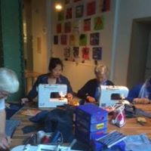 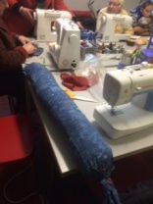
Le 13 octobre, RLT invité par la MPA, participe à la grande soirée d’anniversaire de la Maison pour Associations qui ressemble les lauréats du Mérite Associatif
. 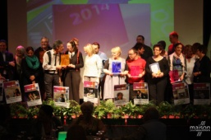
En novembre 2016, RLT collabore au Salon de l’Eco-consommation de l’Eco-design & du Réemploi « Récupere » à Namur Expo ou les acteurs de collecte de textile de l’économie sociale offrent à tous les donateurs d’un sac de textile un pass d’accès gratuit à l’événement et informent au public de leurs activités et du label Solid’R.
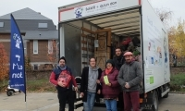
En 2016 notre association reçoit la Déclaration de Certification de son label « SOLID’R » par
l’ASBL Forum ETHIBEL chargé par l’asbl RESSOURCES qui après control déclare que pour
l’exercice 2015 les activités de Rezippons la Terre ont été menées conforme aux termes de
la charte du label éthique SOLID’R.
En 2016 un accord est signé avec le groupe TERRE ASBL pour le ramassage des sacs de textiles non utilisés par RLT.
Au mois de décembre 2016, RLT organisé des ateliers de couture « Les Ateliers d’Annie » avec une de nos couturières-bénévoles, Madame Annie Vantrois, qui propose les samedis, la découverte de la machine à coudre par des ateliers créatifs sur la récupération textile.
Ces ateliers visent un public qui travaille en semaine et qui est en demande d’une activité-loisir en weekend.

Résumé d’activités 2016
Décembre
Atelier RLT-CPAS, confection chemin de table pour Noel.
Atelier RLT-PCS, confection articles Noel.
«Retouche Café»
«Les Ateliers d’Annie» Couture, recyclage, récup.
Novembre
Atelier RLT-CPAS
Atelier RLT-PCS «De Fil en Aiguille»
Retouche-café
Salon Récupère (Namur)
Octobre
Atelier RLT-CPAS
Atelier RLT-PCS, « De Fil en Aiguille »
«Retouche-café»
Septembre
Atelier RLT-PCS
«Retouche-café»
Salon « Charleroi Hainaut-Seniors »
Soirée MPA, lauréats du Mérites Associatifs

Aout
Braderie d’été.
« Retouche-Café »

Juillet
Braderie
« Retouche-Café »

Juin
Expo photos MPA «Au Cœur des Associations»
Atelier RLT-PCS
«Retouche-Café»

Mai-Avril
Atelier RLT-PCS
« Retouche-Café »
Salon Récup-Date

Mars
Fermeture pour travaux prévention-incendie

Février
Atelier RLT-PCS
Retouche Café

Janvier
Atelier RLT-PCS
Retouche Café

